Aprendemos jugando
NÚMEROS EN ACCIÓN
EN ESTE TIEMPO DE QUEDARNOS EN CASA PODEMOS APRENDER MUCHO JUGANDO EN FAMILIA:
LOS INVITAMOS A QUE MIREN Y ELIJAN LOS EL O LOS JUEGOS QUE MÁS LES GUSTE.

¡Qué lo disfruten!
JUEGO N°1
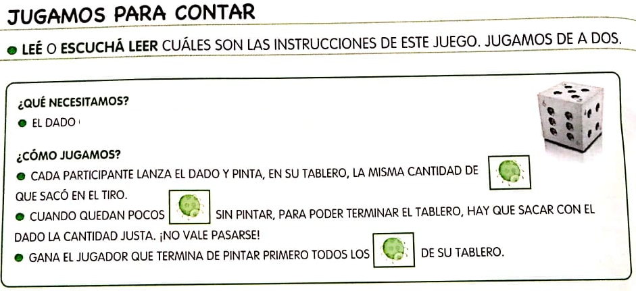
EL TABLERO: pueden usar este o inventar uno ustedes con hojas y otros dibujos, por ejemplo: corazones, autitos, flores, caritas felices, etc.
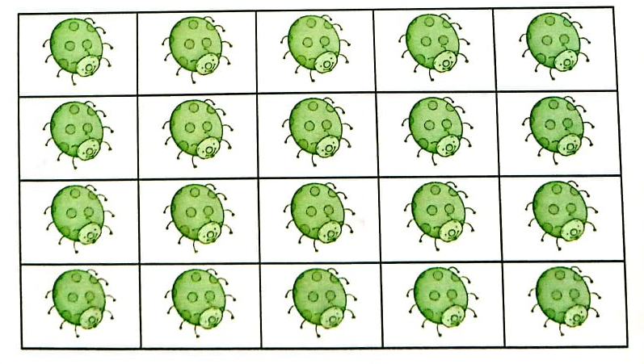
Juego N° 2
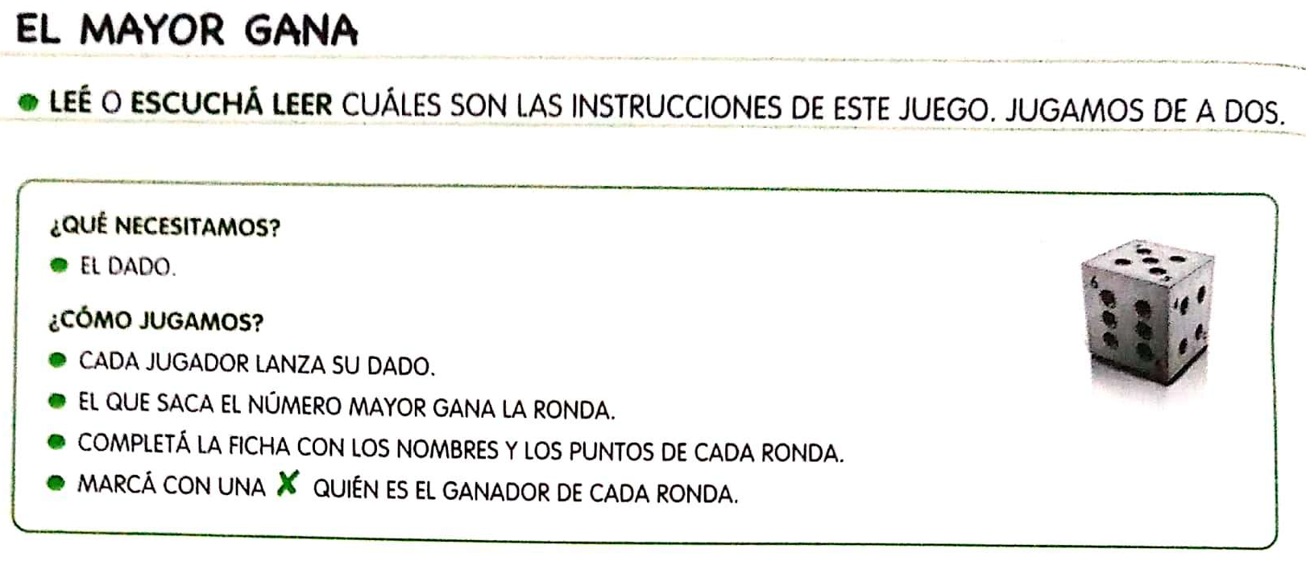
PUEDEN HACER EN UNA HOJITA UNA FICHA COMO ESTA:
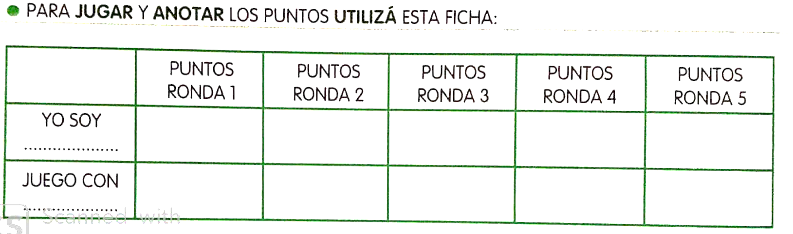

JUEGO N°3
GUERRA DE CARTAS
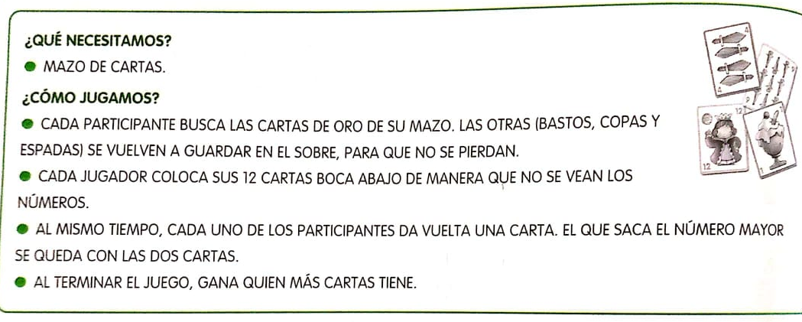
CUANDO TERMINEN DE JUGAR PUEDEN REGISTRA EL RESULTADO EN UNA HOJITA QUE USTEDES MISMOS PUEDEN HACER. UN POSIBLE MODELO ES:

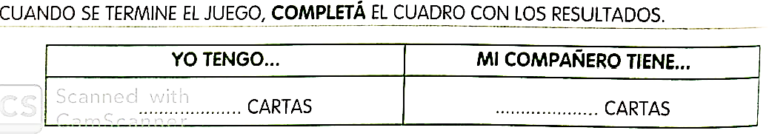

JUEGO N°4:
PIM PAM PUM
(con dos dados)
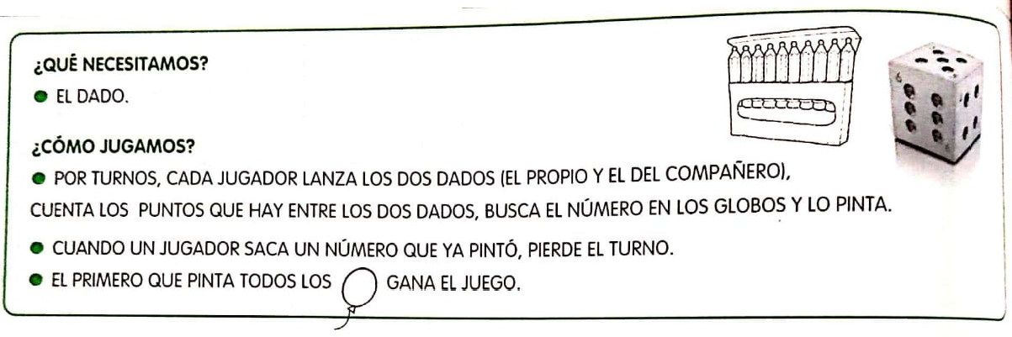
PARA HACER MÁS DIVERTIDO EL JUEGO PUEDEN (SI TIENEN EN CASA) INFLAR BOMBUCHAS O GLOBOS Y ESCRIBIRLES LOS NÚMEROS DEL 2 AL 12 CON UN FIBRON O FIBRA.
En caso de usar la opción de bombuchas en vez de pintarlo pueden sacarlo : ).

Si eligen la opción de colorear pueden dibujar o imprimir la siguiente imagen:
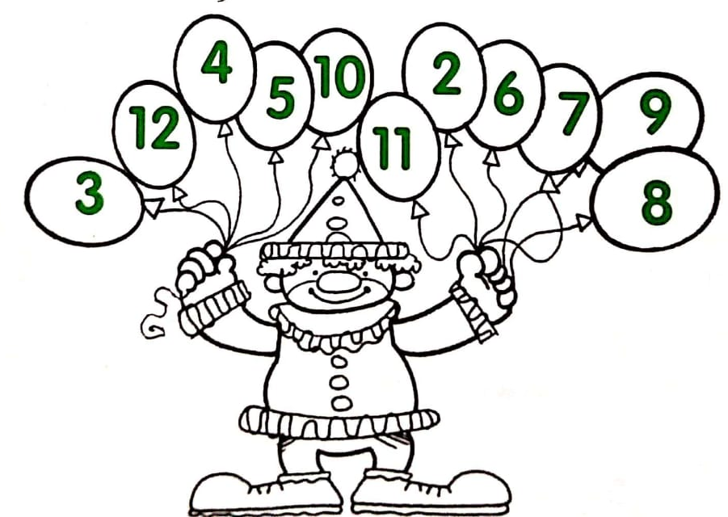

Juego N°5:
CAMINITO DE NÚMEROS (JUEGO DE RECORRIDO).

PARA PODER REALIZAR ESTE JUEGO NECESITA UN TABLERO COMO EL SIGUIENTE, PUEDEN IMPRIMIRLO O DIBUJARLO EN UNA HOJA BLANCA O DE COLOR.
HACERLO CON LOS NIÑOS INVITA TAMBIÉN A QUE ELLOS ESCRIBAN LA NUMERACIÓN Y SEAN PARTE DE LA CONSTRUCCIÓN DEL MISMO.
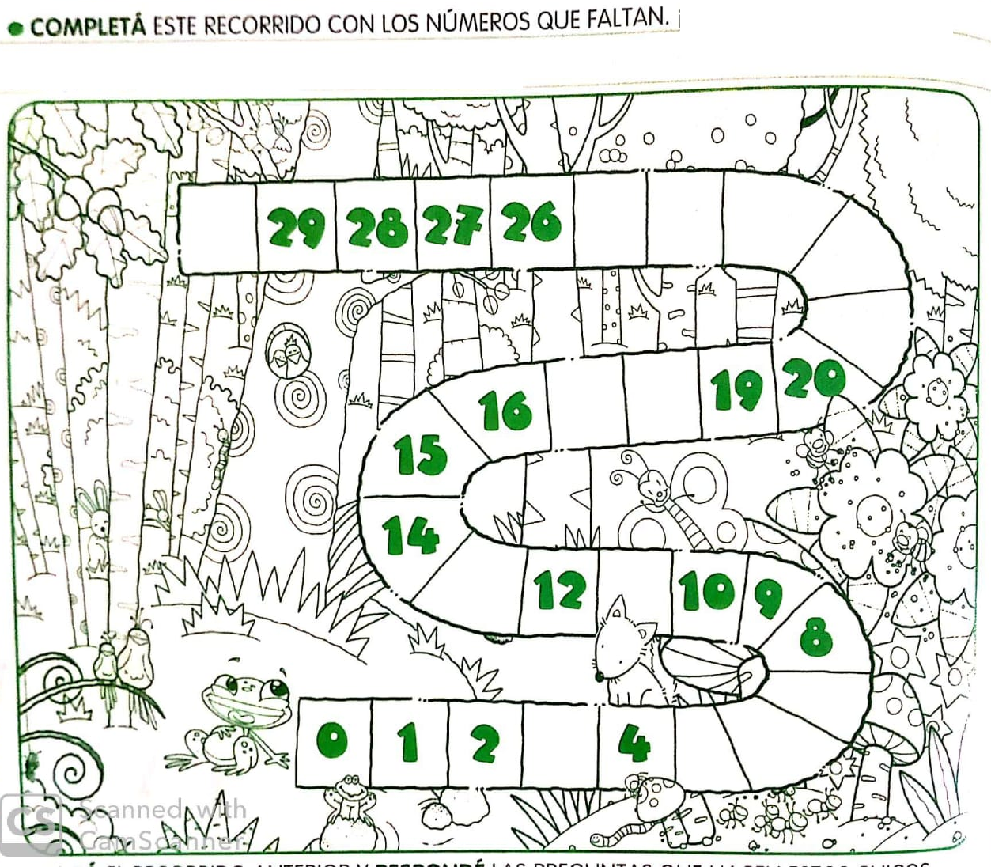
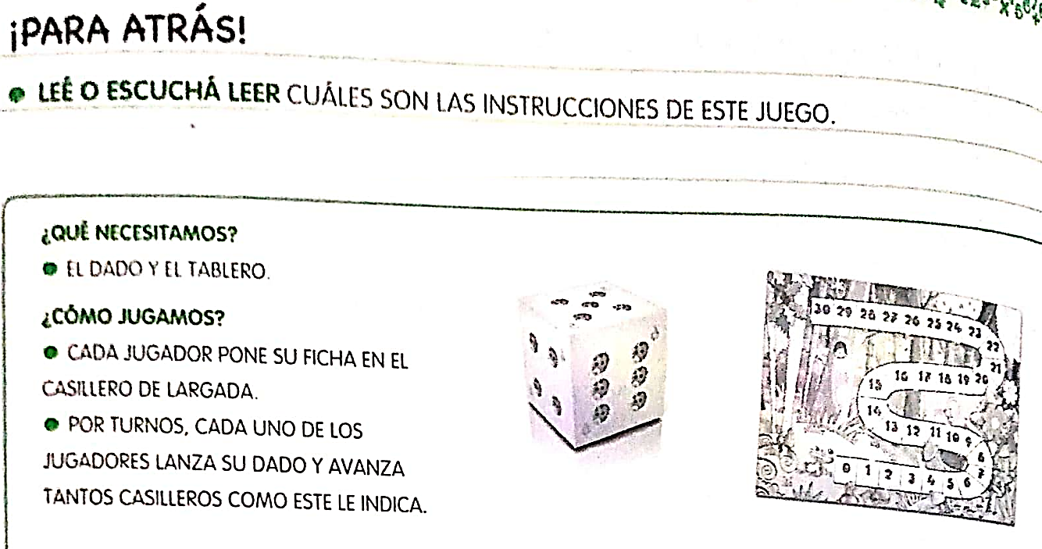
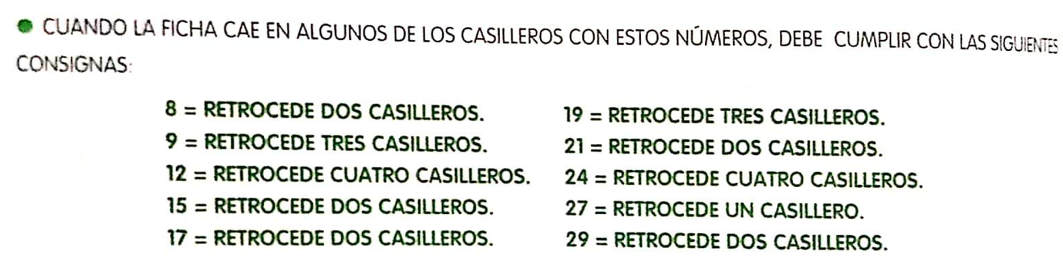
GANA EL PARTICIPANTE QUE TERMINA EL RECORRIDO EN PRIMER LUGAR.

